行政院農業委員會農業試驗所

109年度

「溫室構造設計專家知識系統開發（第一期）」

**期中報告**

執行單位：財團法人金屬工業研究發展中心

中華民國109年07月

行政院農業試驗所期中報告

109年度溫室構造設計專家知識系統開發（第一期）

一、計畫基本資料

(一)契約編號：1091037

(二)主管機關：行政院農業試驗所

(三)執行機關：財團法人金屬工業研究發展中心

(四)計畫主持人：黃金川 技術總監

(五)聯絡人：鄭伊芬副組長

(六)電話號碼：07-3513121#2451

(七)傳真號碼：07-3531951

(八)期程：自 109年05月26日 至 109年12月10日止

(九)全程經費： 2,820 千元

二、執行進度： (累計百分比)

|  |  |  |  |
| --- | --- | --- | --- |
| 執行期間 | 預定% | 實際% | 比較 |
| 109.05.26-109.07.30 | 70% | 70% | 無 |

三、執行成果：

|  |  |  |
| --- | --- | --- |
| 期中評核標準 | 達成情形 | 辦理情形 |
| 1.完成溫室構造材料技術資料庫1式 | 100% | 已完成包含披覆材料、結構材料、基礎材料、連接材料等4項材料技術項目，並具備有材料分類、技術規格、性質性能功能、成本分析等4分析項目。 |
| 2.完成溫室構造分析技術資料庫1式 | 100% | 已完成包含流體動力分析、結構工程分析、應力應變分析等3項工程分析技術項目。並包含現有國家溫室參考圖面及衍生變化及新增的設計圖面。 |

●計畫架構

**期中查核點**



四、執行報告

(一)、計畫目標

1.全程計畫目標：

(1).整合國內外設計規範、先進技術及專家經驗知識，應用新式智慧化電腦輔助設計技術，開發溫室總體規劃設計專家系統。

(2).輔助溫室設計者進行專業之電腦輔助設計，協助農民及溫室業者能快速有效的設置高安全性、高效能且合理成本之溫室設計。

2.【109年度目標】溫室構造技術專家知識系統規劃設計：

整合國內外設計規範、先進技術及專家經驗知識，應用新式智慧化電腦輔助設計技術，開發溫室總體規劃設計專家知識系統。

(二)、重要工作項目

1.溫室構造技術專家系統規劃設計(109年)

【**期中**】

(1)溫室構造材料技術資料庫建立

完成溫室構造材料技術資料庫1式。

包含披覆材料、結構材料、基礎材料、連接材料等4項材料技術項目。並應具備有材料分類、技術規格、性質性能功能、成本分析等4分析項目。以利材料選擇設計及性能成本比較。

(2)溫室構造分析技術資料庫建立

完成溫室構造分析技術資料庫1式。

包含流體動力分析、結構工程分析、應力應變分析等3項工程分析技術項目。並應包含現有國家溫室參考圖面及衍生變化及新增的設計圖面。

【**期末**】

(3)溫室構造設計技術資料庫建立

完成溫室構造設計技術資料庫1式。

包含溫室規範設計、溫室型式設計、溫室材料設計、溫室結構設計、溫室基礎設計、溫室製造設計、溫室施工設計等7項設計技術資料。

(4)溫室構造技術專家系統規劃設計

完成溫室構造設計專家知識系統規劃1式。

開發完成溫室構造設計專家知識系統規劃書1式，並應包含資料結構、人工智慧演算法之決策模式。針對材料、分析、設計資料庫，開發完成溫室技術專家系統，以利農民、溫室業者、溫室設計師、農業專家、設施專家等應用測試。

**(三)、研究方法**

1.本專案研究方法以下相關技術進行蒐集整合分析:

(1)國內外設計規範

(2)農業作物專家與農業設施專家

(3)溫室技術資料與書籍論文

(4)建築與土木結構專家

(5)環境控制與機電專家

(6)資訊工程專家與知識工程專家

(7)溫室資材技術

(8)溫室工程業界經驗技術

(9)溫室破損分析

(10)農民使用經驗技術

2.本專案計畫將聘用三位技術專家指導:

(1)農業作物專家:

指導作物生長與溫室應用的相關技術

(2)農業設施專家:

指導農業設施建置與作物生長及環境控制之關聯技術

(3)資訊系統專家:

指導農業專家系統之資料結構與人工智慧演算法設計

3.本專案計畫將結合以上專家指導及金屬中心技術人力進行研究開發

(1)材料與化工人力

(2)機電與控制人力

(3)機構與結構人力

(4)資訊及管理人力

4.本專案研究將分析國內外溫室規範技術，導入資料庫及發展成知識庫。

5.本研究將進行各種電腦輔助工程分析，並整理成技術圖集包含:

(1)流體動力分析

(2)結構工程分析

(3)應力應變分析

6.本研究將進行相關實驗驗證:

(1)材料元素分析

(2)機械性能試驗

(3)腐蝕性能測試

7.本研究將設計使用者介面:

(1)農民、溫室業者、溫室設計師使用介面設計

(2)技術專家知識收集使用介面設計

8.本研究將建立以下三項子專家系統及必要之資料庫與知識庫系統

(1)溫室構造設計技術子專家系統

(2)溫室總體規劃設計子專家系統

(3)溫室構造優化設計子專家系統

(4)溫室技術資料庫

(5)溫室專家知識庫

(6)溫室決策推論機制

9.本系統將進行應用測試，以利修正、除錯及優化。

(1)使用者測試

(2)專家應用測試

(3)各子系統測試

(4)全系統整合測試

10.專案第一期研究方法:溫室構造技術專家系統規劃設計(109年)

(1)溫室構造材料技術資料庫建立

A.國內外溫室構造材料規格技術收集

B.國內外溫室構造材料實驗測試分析

C.建立溫室構造材料技術資料庫

(2)溫室構造分析技術資料庫建立

A.國內外溫室構造流體動力分析

B.國內外溫室構造結構工程分析

C.建立構造工程分析技術資料庫

(3)溫室構造設計技術資料庫建立

A.國內外溫室設計規範技術整合

B.國內外溫室構造設計分析技術流程分析

C.建立溫室構造設計技術資料庫

(4)溫室構造技術專家系統規劃設計

A.溫室構造技術專家系統規劃

B.溫室構造設計決策模式設計

C.完成溫室構造技術專家系統開發測試

**(四)、執行內容(第一期109年)**

專家系統規劃出三個子系統:

1.溫室技術專家系統 :

提供各方對溫室構造、結構形式、材料、性能分析、腐蝕防治，有共同具體的知識及數據參考，以利有共識的判斷選擇。

2.溫室總體規劃設計專家系統 :

將從溫室作業需求、溫室環境分析、以進行溫室構造基本設計，將可產出溫室構造、材料統計、工期預估、耐風等級、使用壽命、成本分析等，農民與溫室工程業者於設計立案階段的重要參考依據。

3.溫室優化設計專家系統: 此將針對溫室因成本控制、應地形地貌及特殊環境負荷、耐風等級加強或安全可靠度提升，將進行溫室之防颱強化或輕量化等優化設計，以利溫室設計者，進行進階之工程設計。

專家知識系統分析模擬的結果會給予方向性的輔助設計建議，因具體結構於連接性及材料基本變異性， 並無法確保其完全之準確性，但可給於優勢的選擇傾向管理。以結構分析為例， 建築土木結構行業會以國家規範或世界標準規範之標準設計分析軟體進行大尺寸巨觀結構分析， 以檢核各元件是否符合安全範圍，可得安全設計但非最佳設計，且非軟體內設定的材料型式則難以分析。機械機構行業則以材料機械設計手冊及結構應力應變有限元素分析為主，可得細部結構受力變形模擬，以利強化或輕量化優化設計。材料分析以元素組成及微觀組織分析為基礎，並以實驗分析及腐蝕測試分析， 進行可靠度分析。本專家系統即於以結構分析軟體進行結構性分析、以有限元素分析軟體進行機械性應力應變分析、以材料實驗分析進行可靠度分析，以提供不同層次的交互驗證。結構專家、機械專家、材料專家，不同面向的相互驗證及多方評估，將有利於應用分析。

先進國家已有之系統主要以其溫寒帶氣候寒冷多雪少光的溫室數據導向進行設計分析， 這也是面對我國及其他熱帶亞熱帶國家所不同的天氣型態，故需設計耐強風暴雨高溫高濕多蟲害多光的氣候型態溫室， 故溫室構造型式、披覆材料、結構材料、溫室高度與跨距、溫室分布、屋頂角度等均有重大變數與矛盾衝突因素，也將影響成本、風險及壽命。如高溫高濕需求， 所以加高溫室高度增加通風散熱常為農民開口需求，但因此衍生的防颱、防蟲、防寒、材料限制、成本、工期 、風險等衝突， 這也就是此專家系統的重要可貢獻性， 提出不同方案的試算分析， 針對不同的形式、規格、尺寸，提出品質、成本、工期、風險、壽命比較分析。



圖 3溫室構造設計技術專家系統規劃(109年第一期計畫)

ˋ

專案第一期(109年)研究實施流程如圖3，以四個工作項目展開，

將建立三項溫室技術資料庫及完成溫室構造技術子專家系統開發。

全案系統規劃如下之溫室設計專家知識系統



圖 4溫室構造技術子專家系統及溫室設計專家知識系統架構

本期工作項目實施流程如下：

1.溫室構造材料技術資料庫建立

材料工業持續的進步下，隨著材料材質強度的提升、材料形狀設計的優化、表面處理技術的發展，也創造溫室構造材料的更大應用空間，此將同步使結構強化與輕量化、壽命與安全可靠度提升，同時對遮光效應減低、溫室熱效應降低，構造材料總成本降低，有很大助益。

(1)國內外溫室構造材料規格技術

本研究將收集分析現有已用及未來可用於溫室之構造材料，進行整合性的技術規格分析，以利未來的應用分析與設計。

(2)國內外溫室構造材料實驗測試分析

本研究將進行溫室構造材料的實驗比較分析，包含物理性能、力學性能及耐蝕性能，以利實證技術規格。

(3)建立溫室構造材料技術資料庫

本研究將建立構造材料的實體材料庫，並進行技術規格、影像、實物及相關製造程序資料庫，以利溫室構造之材料應用設計。



圖 4溫室構造材料技術資料庫流程



圖 5溫室構造材料技術資料庫

2.溫室構造分析技術資料庫建立

電腦科技與工程科技的共同進步下，智慧化的電腦輔助分析亦隨著電腦運算能量與速度大幅提升。

(1)國內外溫室構造流體動力分析

本研究將進行流體動力工程分析，其可對溫室外部環境流場進行溫室構造負荷分析，亦可針對外部不同風向風速對溫室的流場變化分析，亦可對溫室內的環境控制進行風場及溫度場分析，以利未來對溫室設置方位、高度設定、構造形式及輔助環控設備之選擇設計。亦可現有溫室進行現況流場分析，以利進行設備調整設定與優化設計。

(2)國內外溫室構造結構工程分析

本研究將進行溫室構造工程分析，其可對溫室主結構進行結構工程分析，亦可針對外部不同風向風速對溫室的流場變化分析，亦可對溫室內的環境控制進行風場及溫度場分析，以利未來對溫室設置方位、高度設定、構造形式及輔助環控設備之選擇設計。並可針對現有溫室進行現況結構分析，以利進行強化及優化設計。

(3)建立構造工程分析技術資料庫

本研究將針對常見溫室構造形式進行相關流場分析及結構分析，進行各種參數調整之性能變化分析，建立工程分析技術資料庫，以利未來進行溫室構造設計的參考。



圖 6溫室構造工程分析技術資料庫流程



圖 7溫室工程分析資料庫

4.溫室構造設計專家知識系統規劃設計

A.溫室構造技術專家系統規劃

B.溫室構造設計決策模式設計

C.完成溫室構造技術專家系統開發測試

(1)溫室構造技術專家系統規劃

整合構造材料分析、溫室流場負荷分析、溫室流場環控分析、溫室結構分析等相關技術，規劃設計溫室構造設計技術知識庫。

(2)溫室構造設計決策模式設計

結合溫室作物生產專家、溫室設施技術專家，並整合溫室構造設計技術知識庫，以建立溫室構造設計決策模式。

(3)完成溫室構造技術專家系統開發測試

進行專家知識系統的規劃設計，包含系統架構、資料庫、知識規則庫等相關介面整合分析，以利後續的溫室設計專家系統開發。

(4)進行溫室總體規劃設計專家系統的系統規劃

加入作物需求分析及環境需求分析，進行結構需求分析的基本介面使用情境模擬，並完成資料結構規劃與人工智慧方法分析。

本專家系統包含資料庫、知識庫及決策分析系統，經考量系統的可擴充性，將採用C語言直接進行新系統設計，而非採用套裝的人工智慧語言編寫，將以系統軟體產生交付，人工智慧決策將以類神經網路及智慧計算進行決策邏輯計算，本研究已增編一位大學資訊教授微專家顧問，增編一位資訊工程師以利進行相關資訊系統處理。

本專家系統資料庫非只是蒐集資料，以6+3標準溫室圖集為例， 非把圖檔直接貼附，而須針對其所有結構拆解分析，除標示材料， 並引進國內外現有相關材料規格之不同尺寸、厚度、型式， 並進行計算分析、模擬分析及關鍵材料的實驗分析與腐蝕分析，以利較真實進行選擇分析。這對溫室使用者、設計者、工程業者都會有很大的輔助設計助益。

本專家系統將產出軟體形式以交付農試所使用與營運。知識庫與資料庫過程中使用之多套模擬軟體為金屬中心自行購置的專業版軟體，模擬分析結果將轉換成數據資料無智權問題。

(5)使用介面情境模擬

## 

圖 8專家知識系統介面

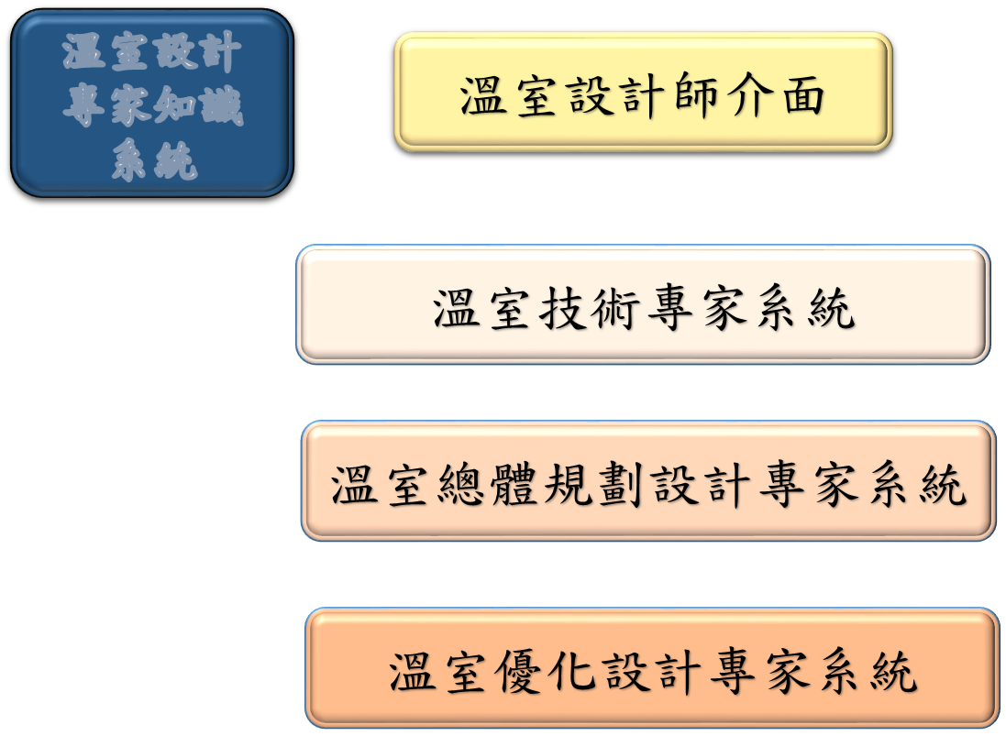

圖 9溫室專家知識系統設計者介面

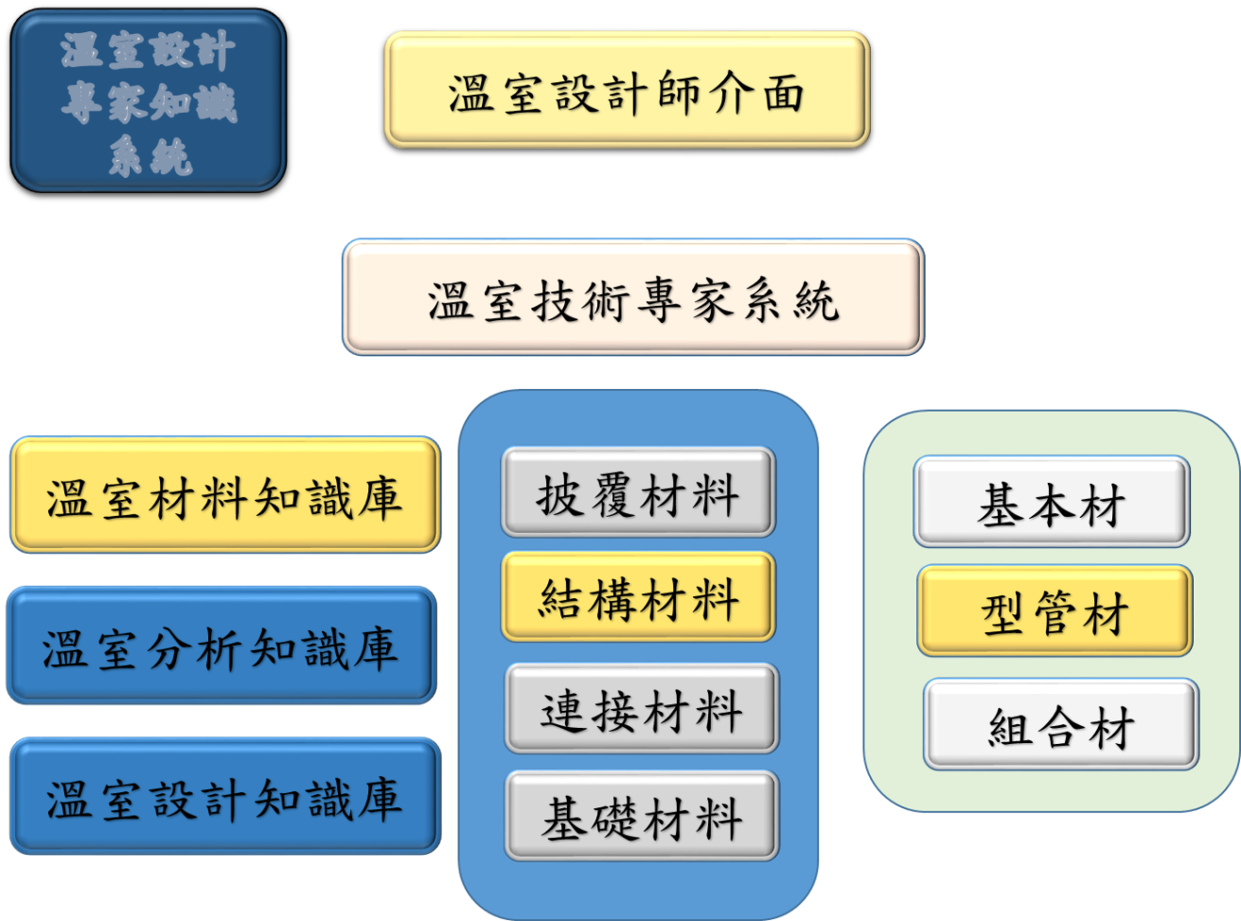

圖 10 專家知識系統使用模式範例

(6)溫室設計專家系統

## 

溫室設計專家系統

溫室設計專家系統

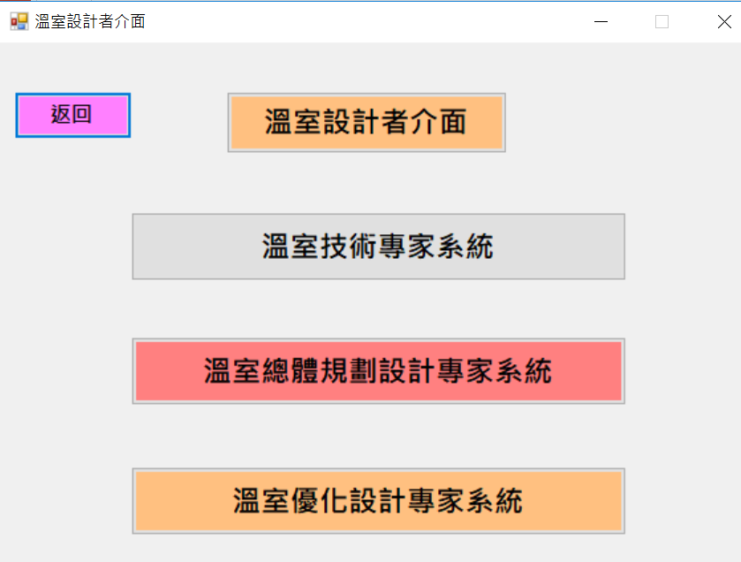

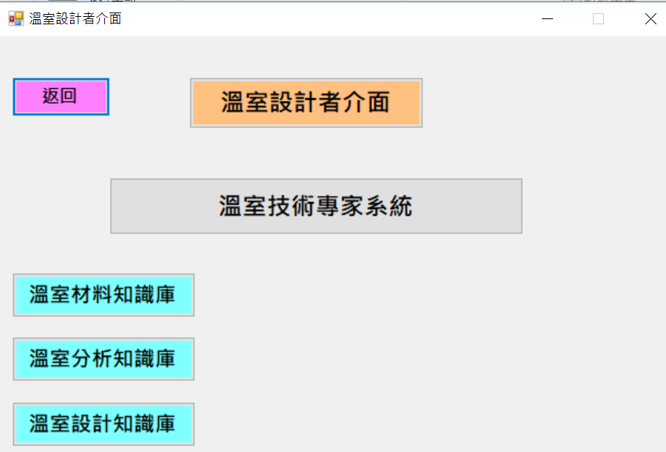

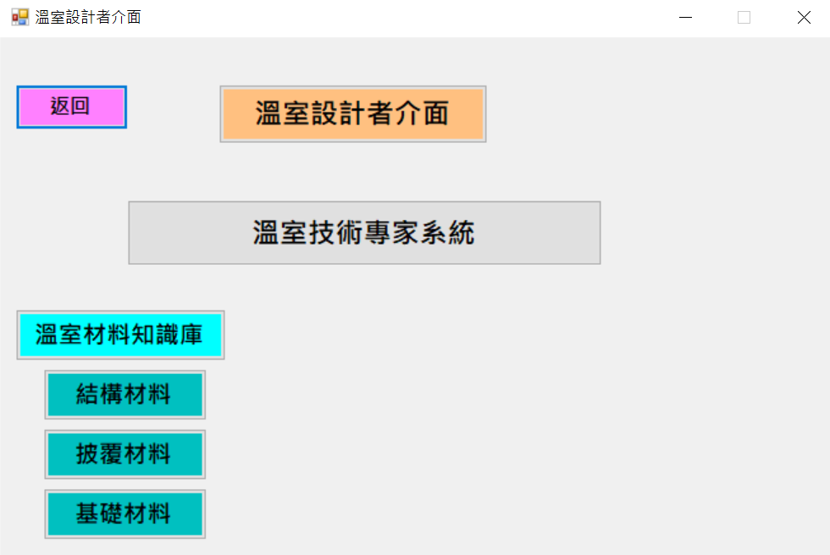

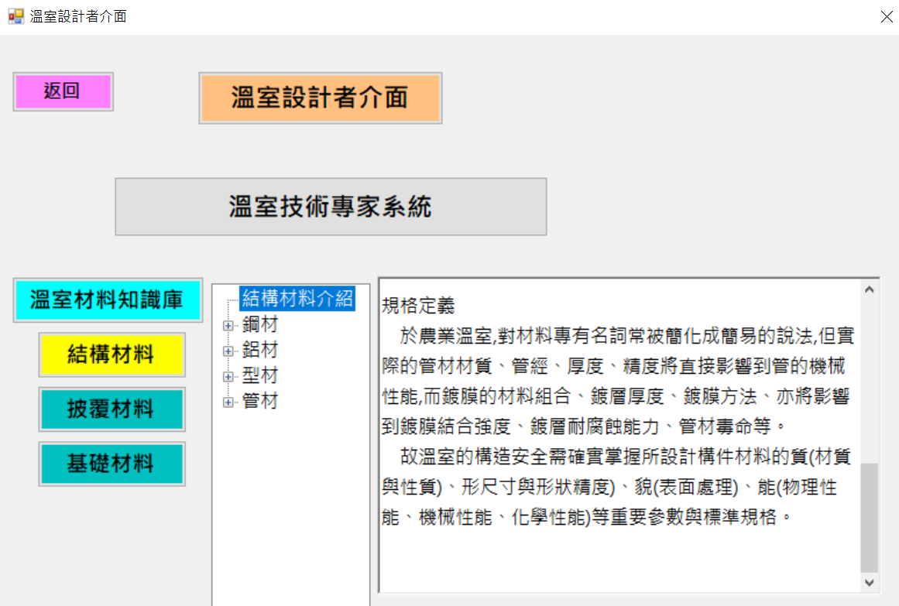

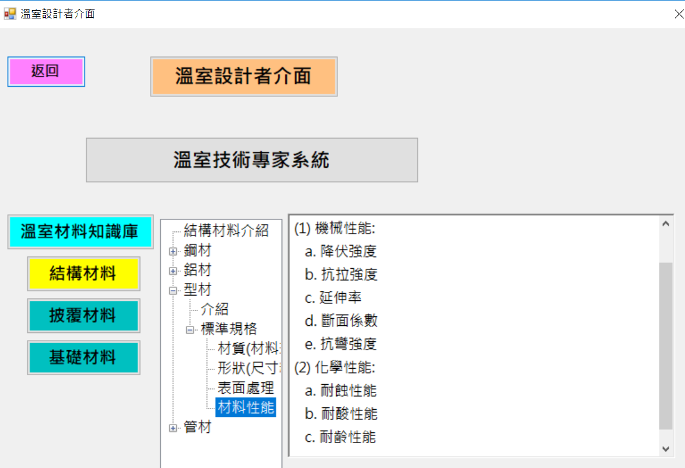

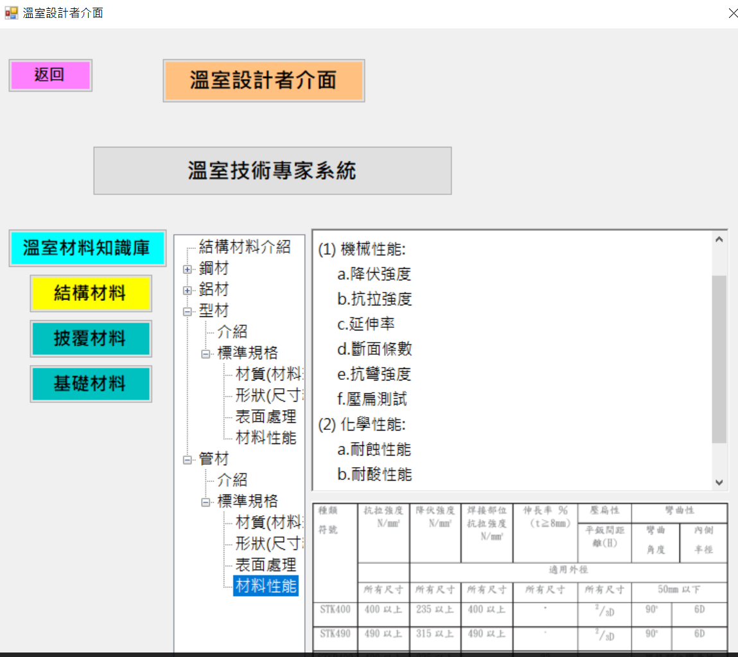

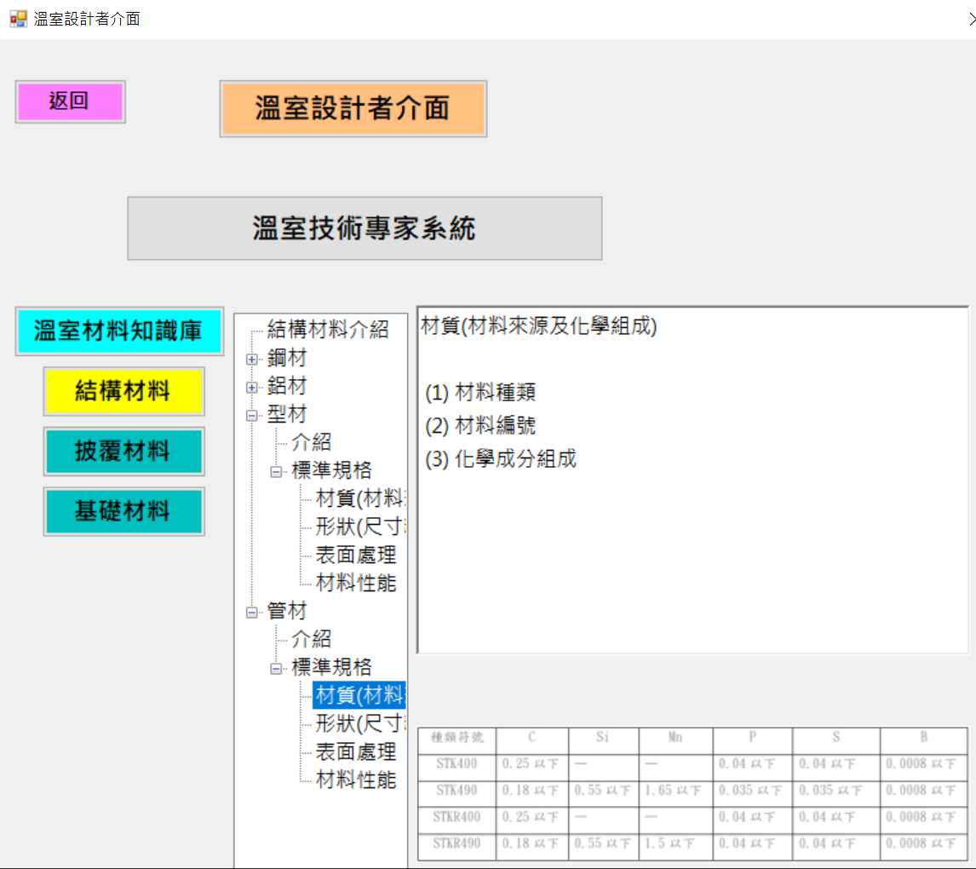

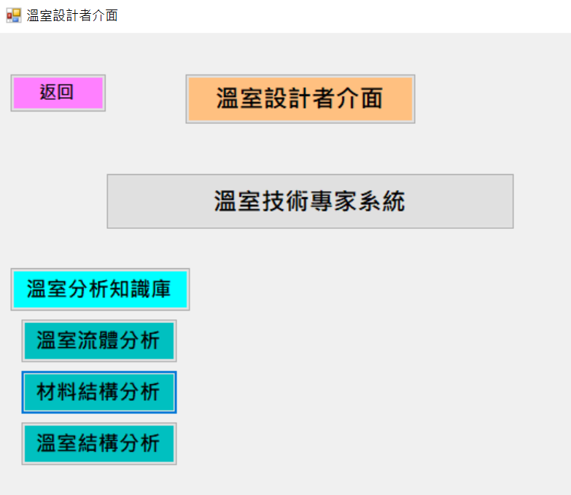

|  |  |
| --- | --- |
| **溫室分析技術知識庫** | |
| **A 溫室流體分析** | 1 圓頂溫室 |
|  | 2 山型溫室 |
|  | 3 斜頂溫室 |
| **B 材料結構分析** | 1 圓管材 |
|  | 2 型管材 |
|  | 3 梁柱 |
|  | 4 桁架 |
|  | 5 屋架 |
| **C 溫室結構分析** | 1 圓頂溫室 |
|  | 2 山型溫室 |
|  | 3 斜頂溫室 |

1 材料結構分析－圓管材

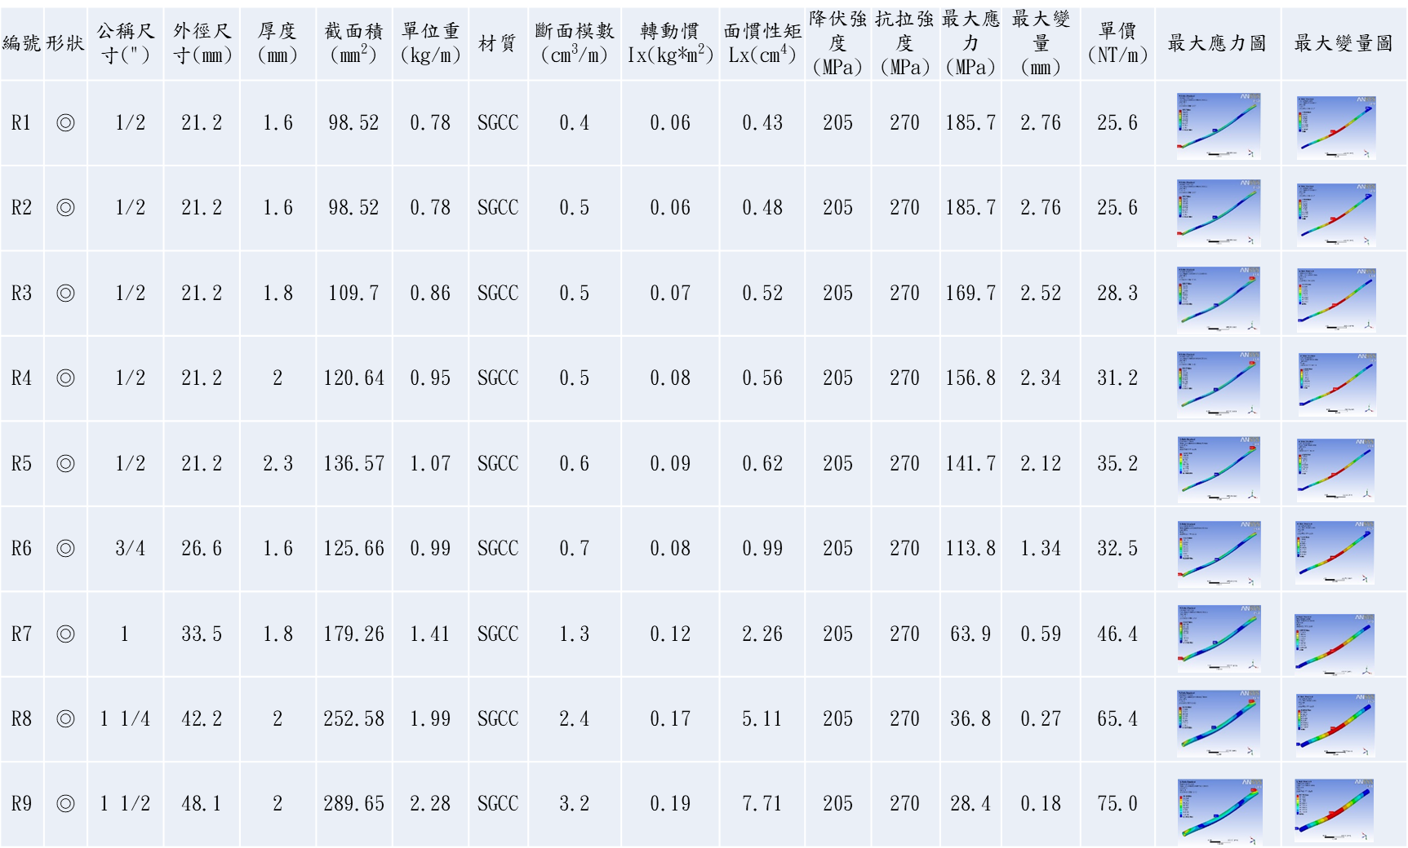

2 材料結構分析－型管材

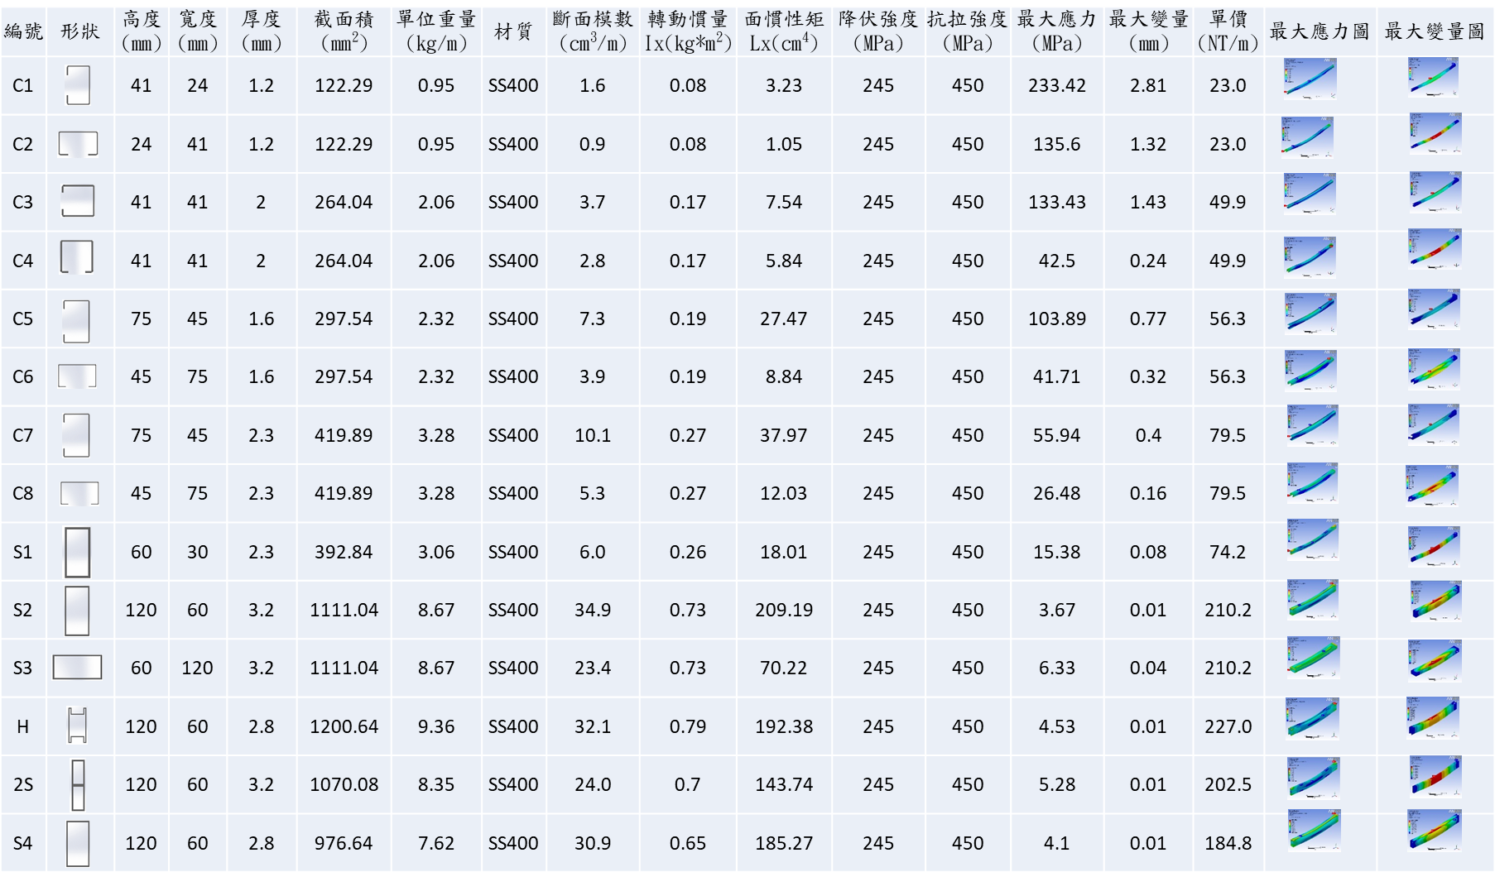

A1 溫室流體動力分析－圓頂溫室11

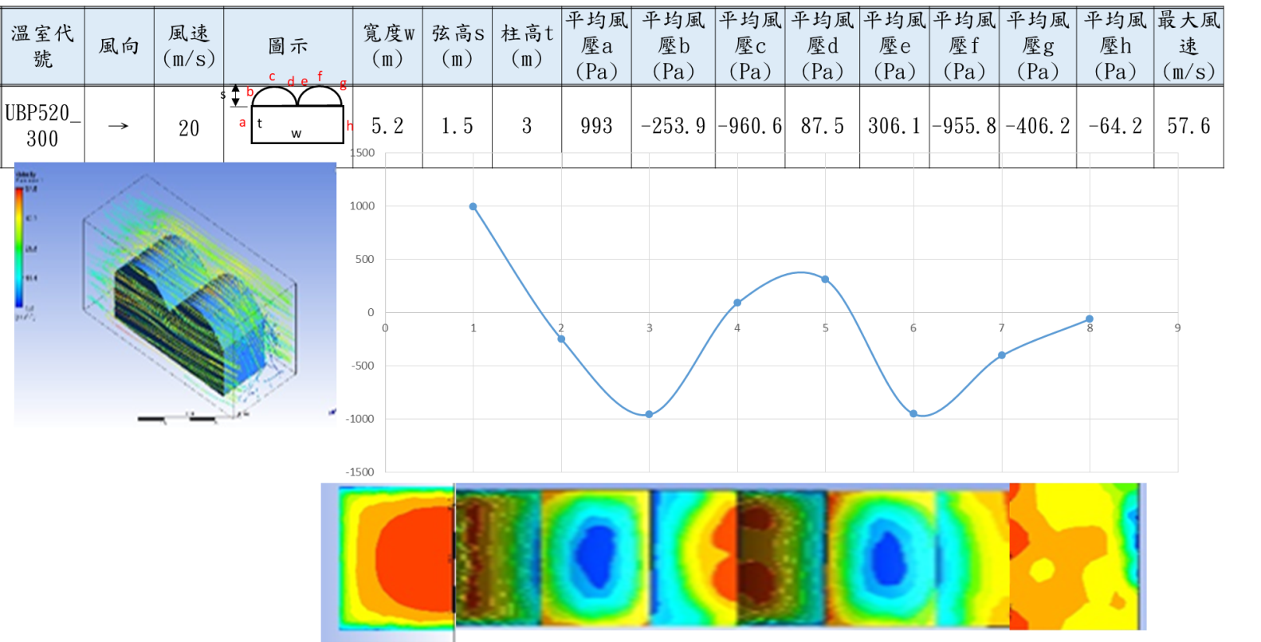

A1 溫室流體動力分析－圓頂溫室12

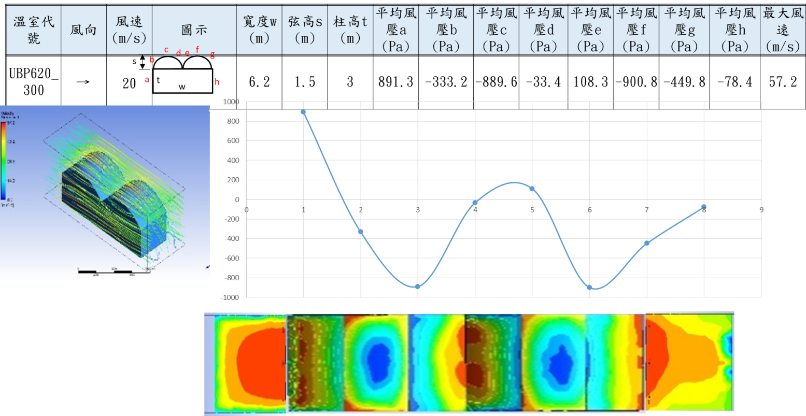

A1 溫室流體動力分析－圓頂溫室13

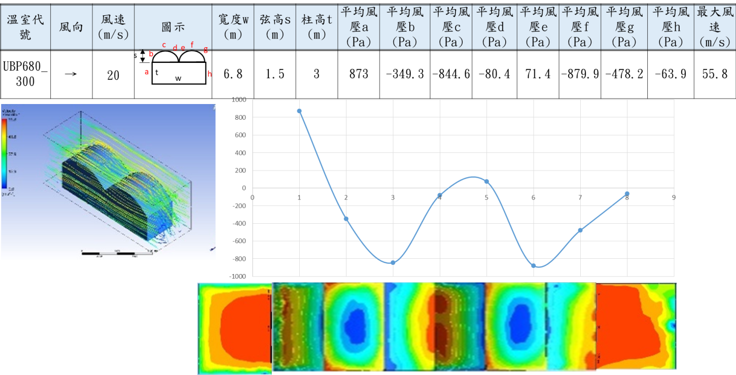

A1 溫室流體動力分析－圓頂溫室14

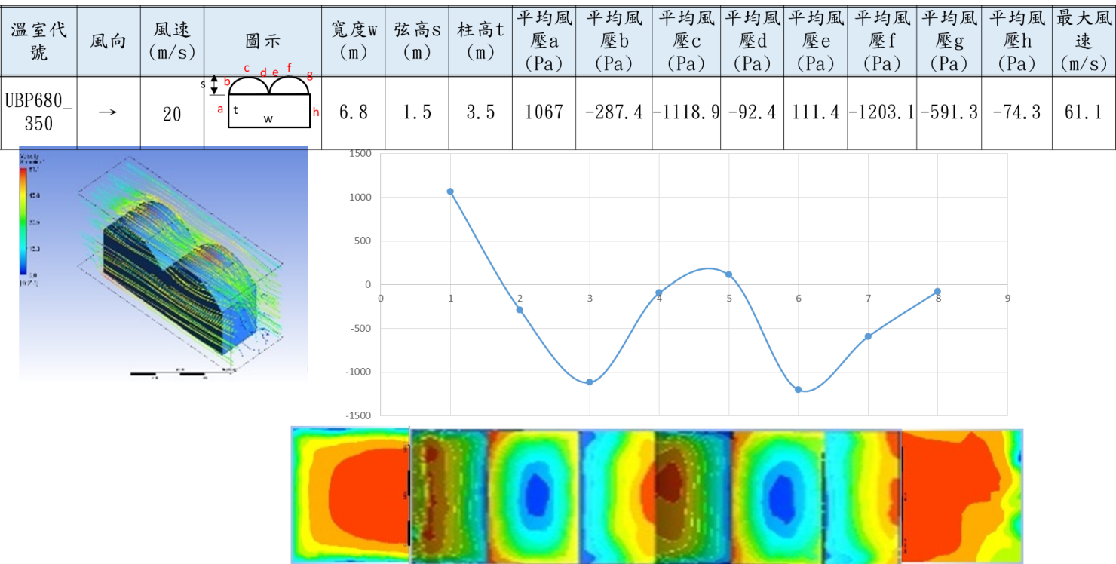

A12溫室流體動力分析－圓頂溫室 UTP型風壓比較

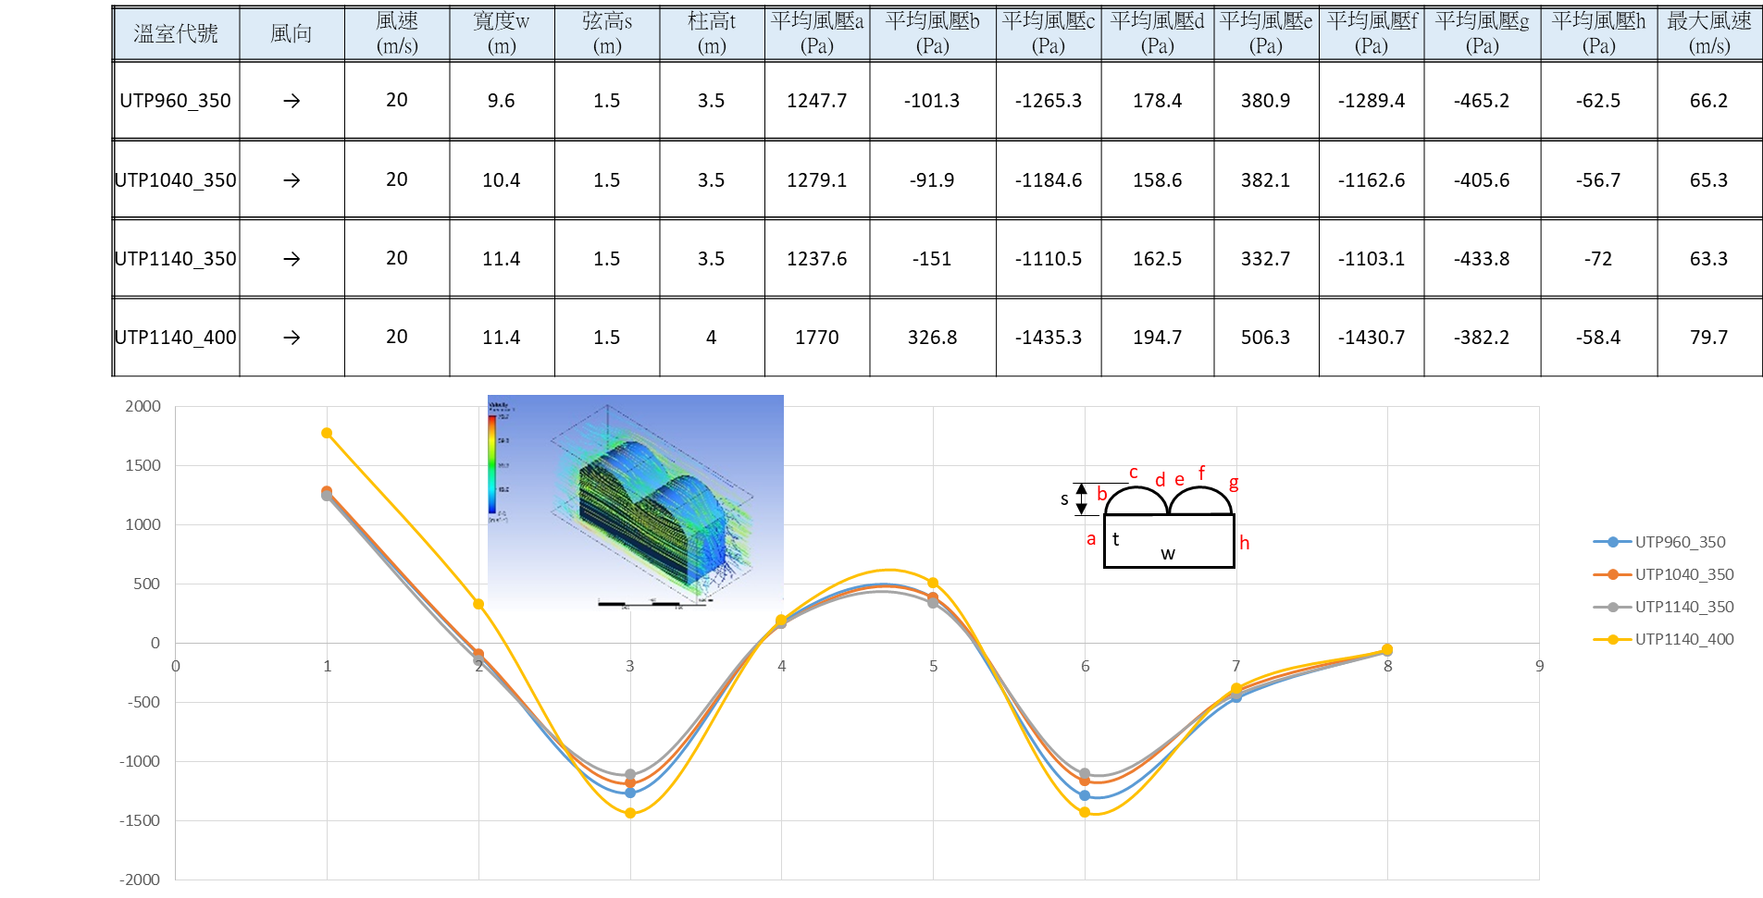

A1 溫室流體動力分析－圓頂溫室21

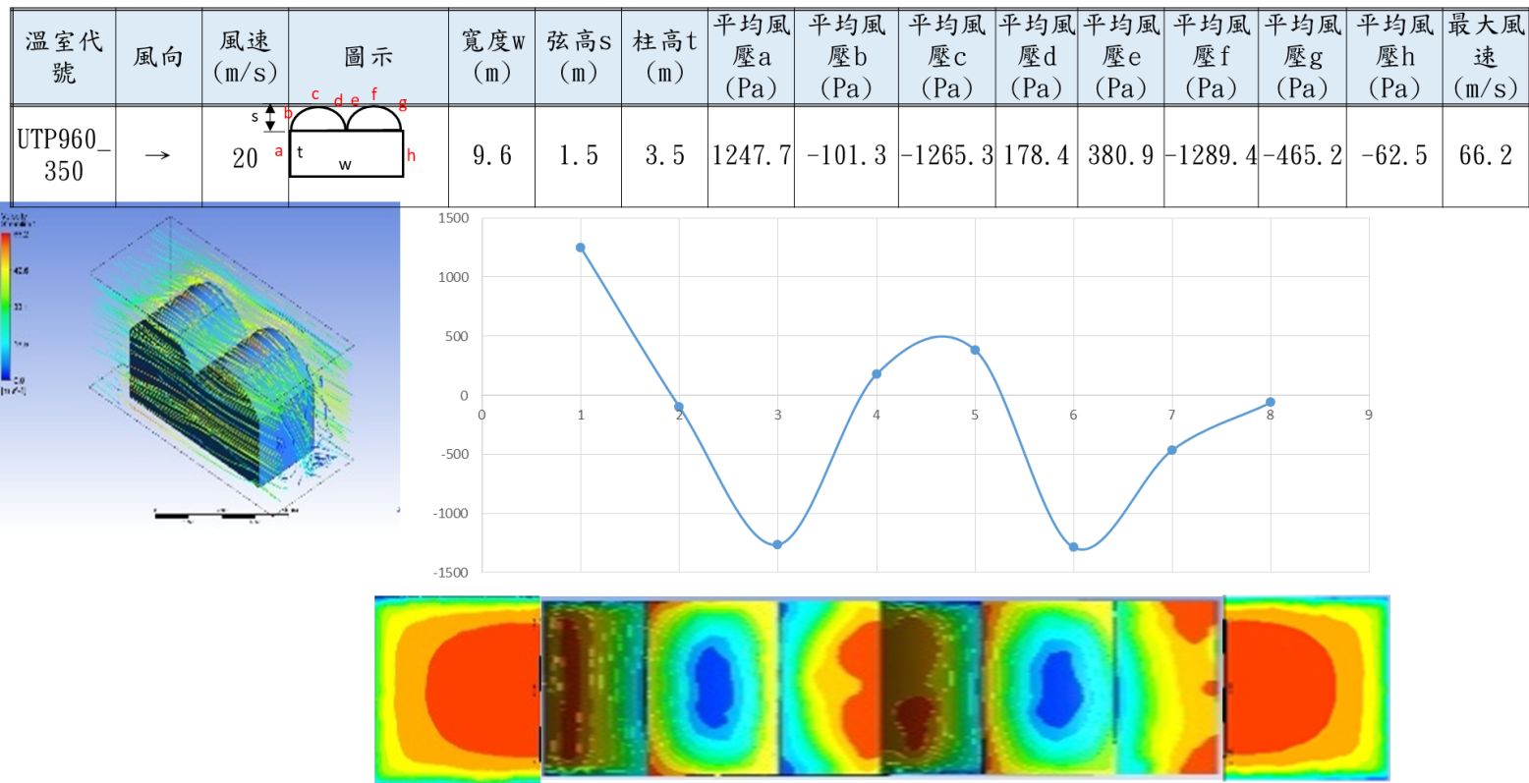

A1 溫室流體動力分析－圓頂溫室22

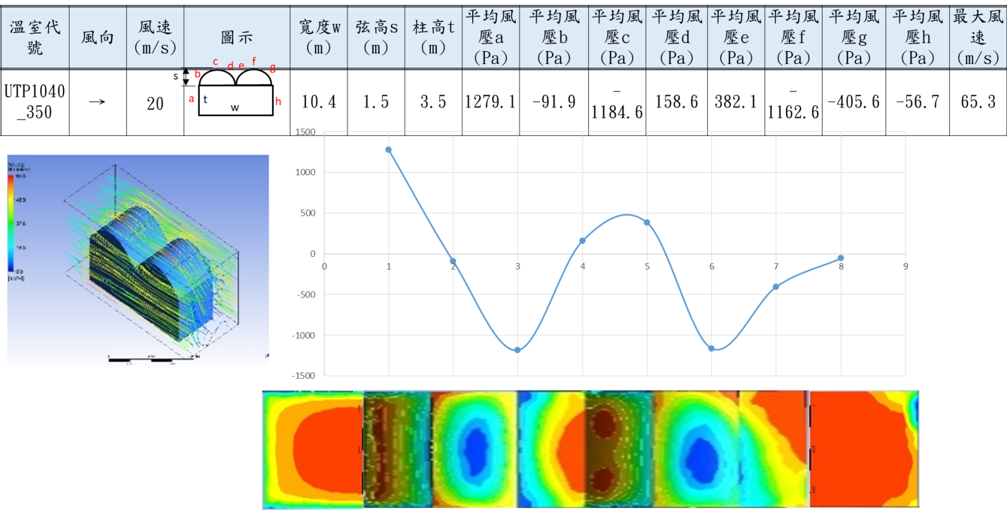

A1 溫室流體動力分析－圓頂溫室23

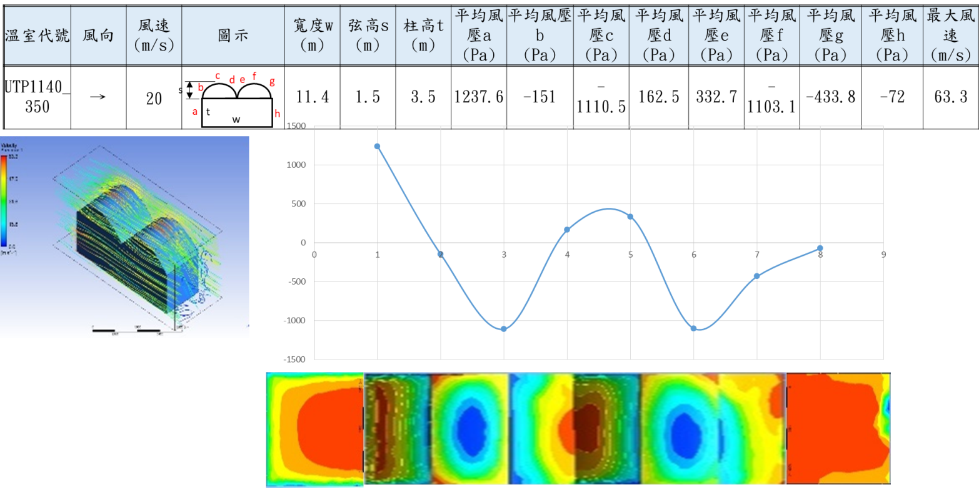

A1 溫室流體動力分析－圓頂溫室24

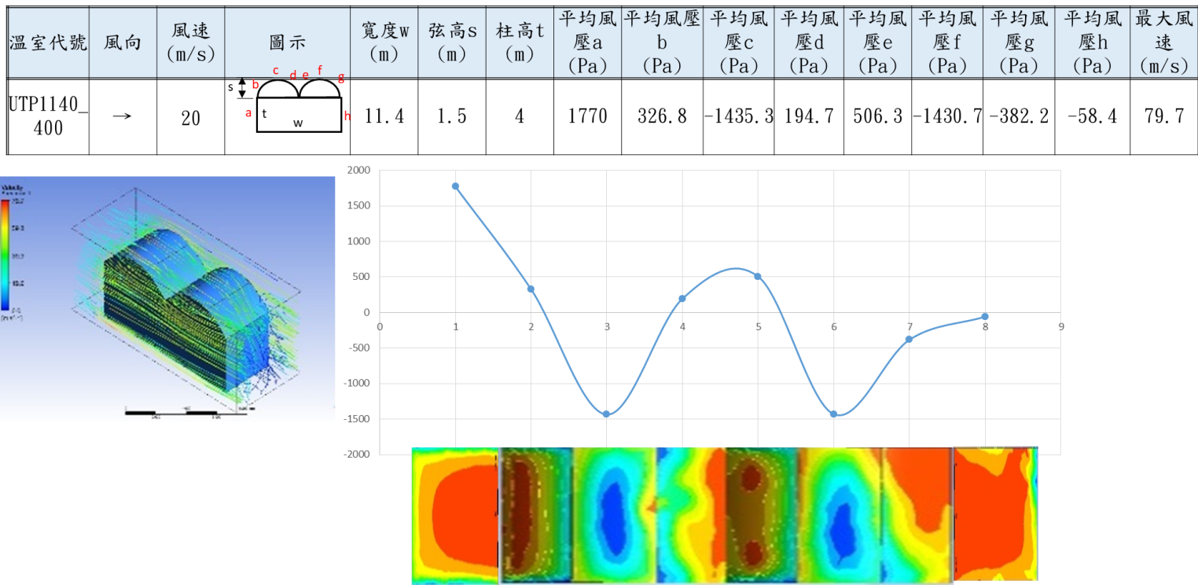

A12溫室流體動力分析－圓頂溫室 UBP型風壓比較

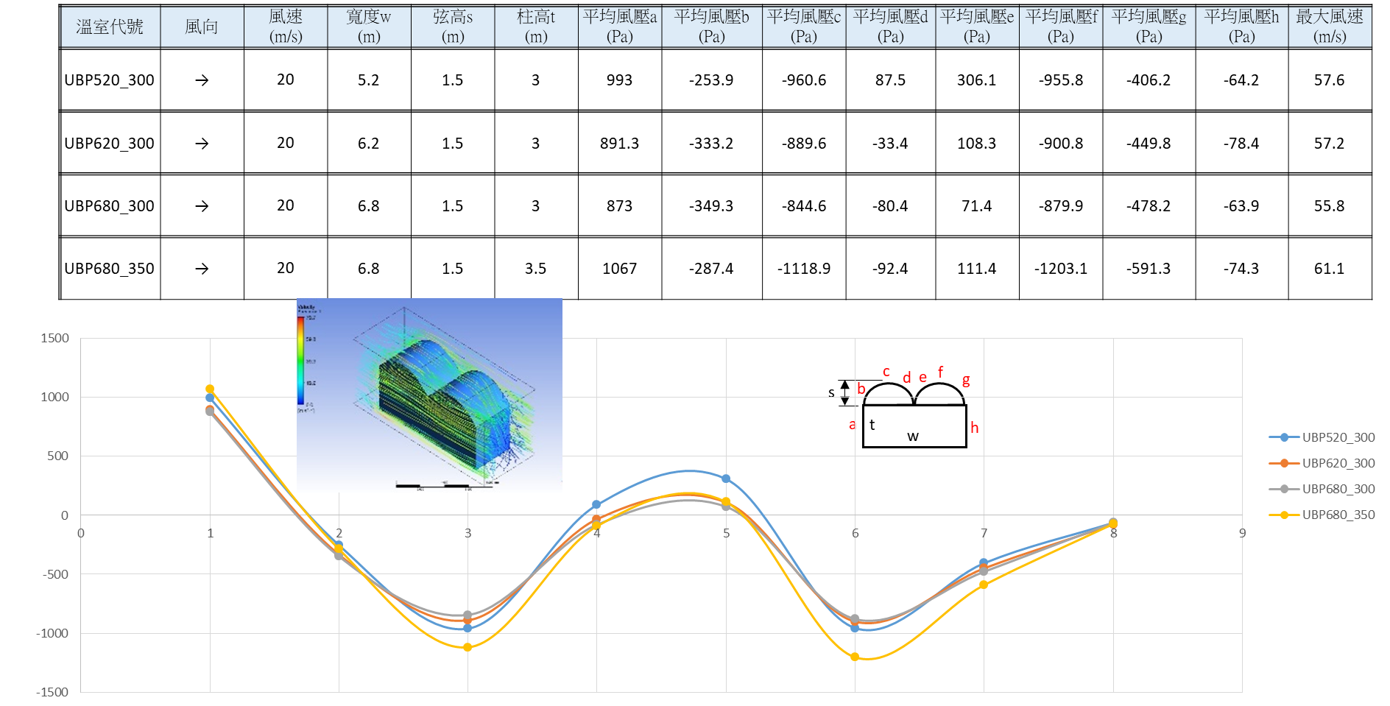

●分析說明：隨著跨距的增加(5.5m~6.8m)，及柱高的變化(3m~3.5m)，由此流體動力分析比較圖得知，風壓與跨距及柱高有正相關，最大風壓發生在溫室正面(+)及第一迎風面(-)。

A2 溫室流體動力分析－山型溫室1

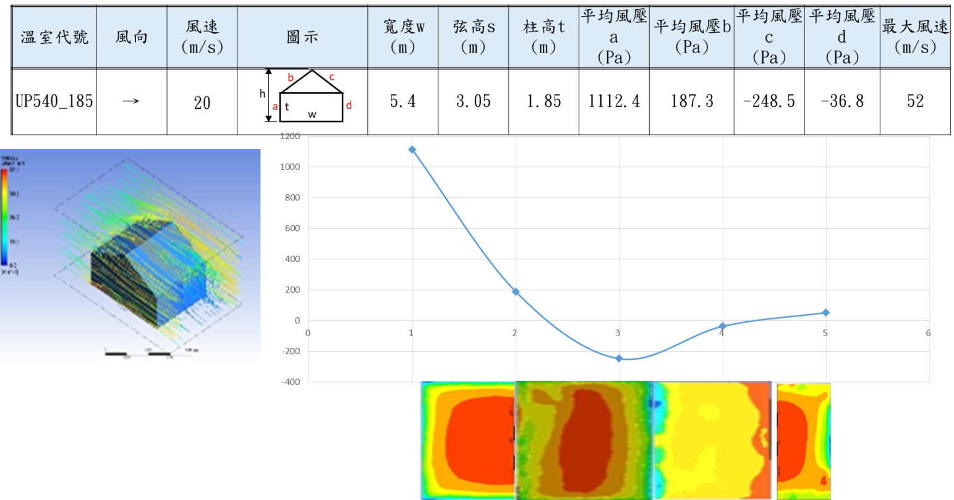

A2 溫室流體動力分析－山型溫室2

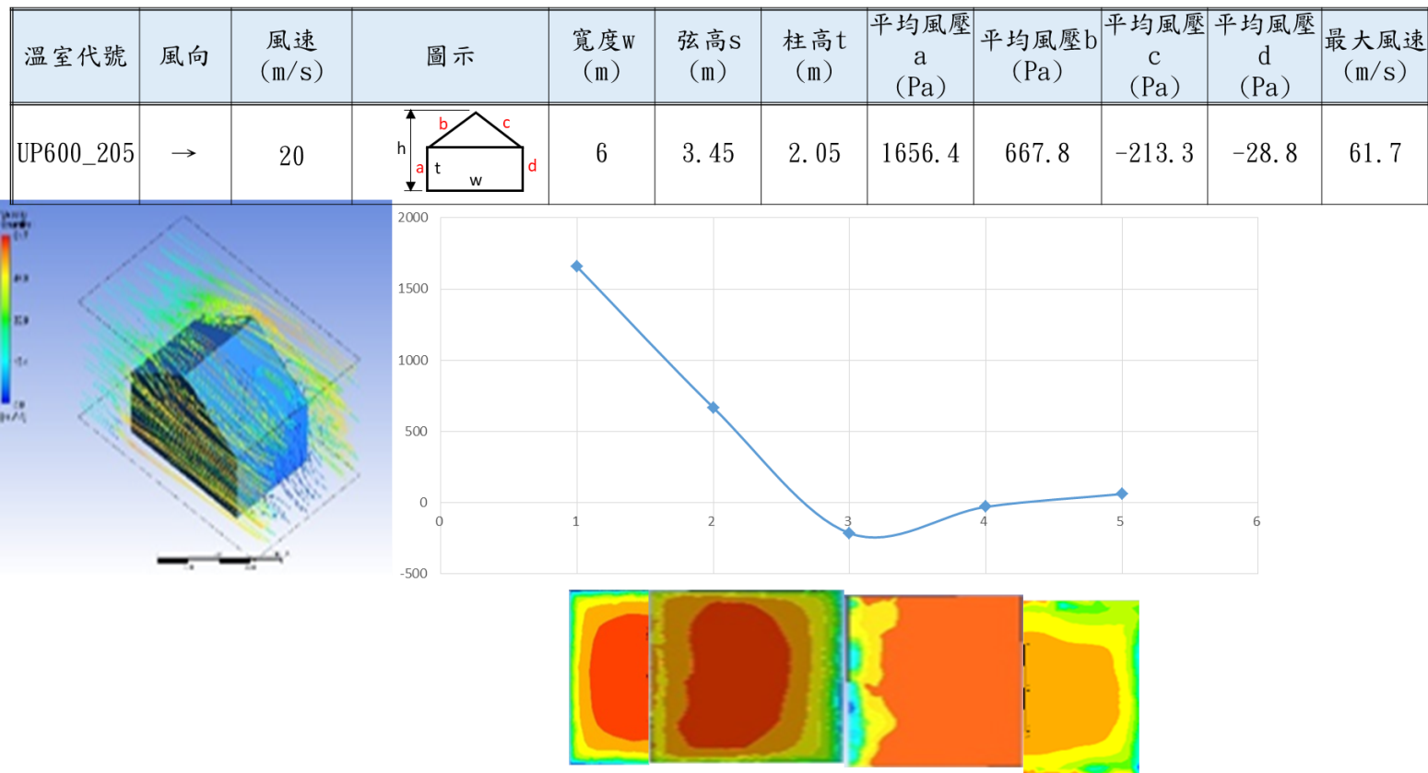

A2 溫室流體動力分析－山型溫室3

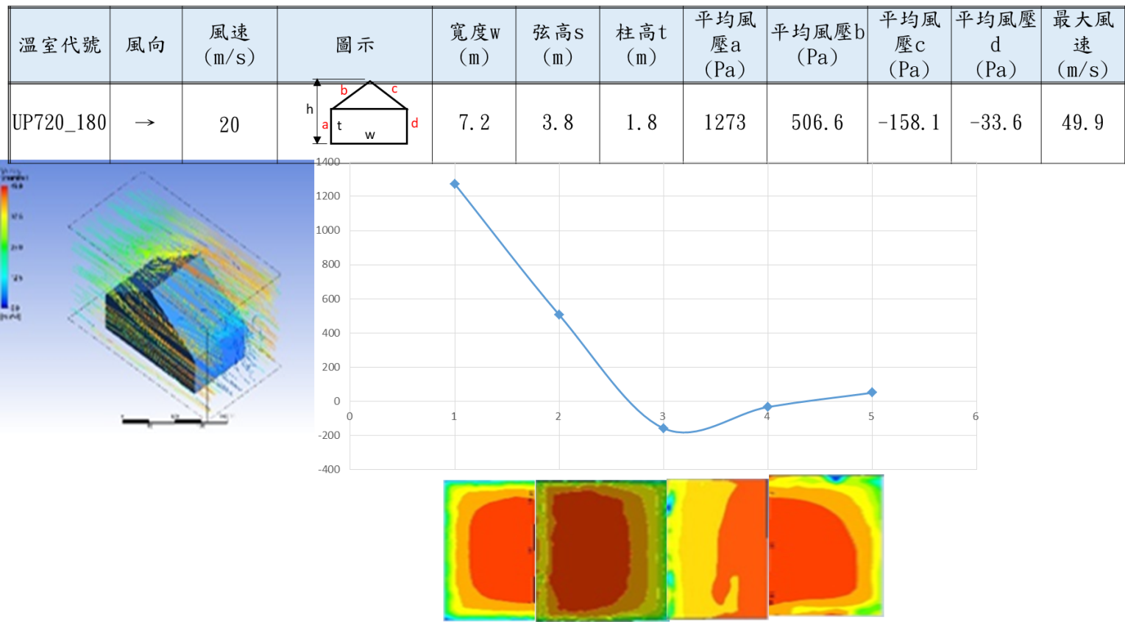

A2 溫室流體動力分析－山型溫室4

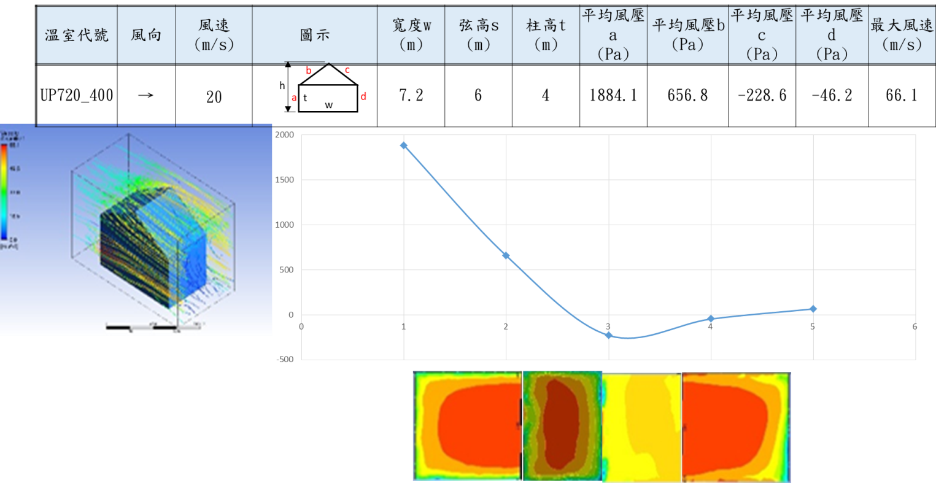

A2 溫室流體動力分析－山型溫室5

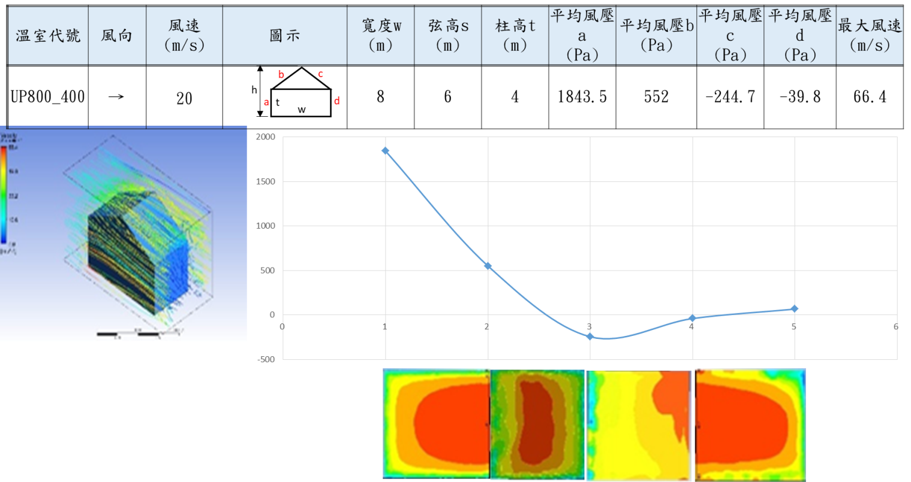

A2 溫室流體動力分析－山型溫室6

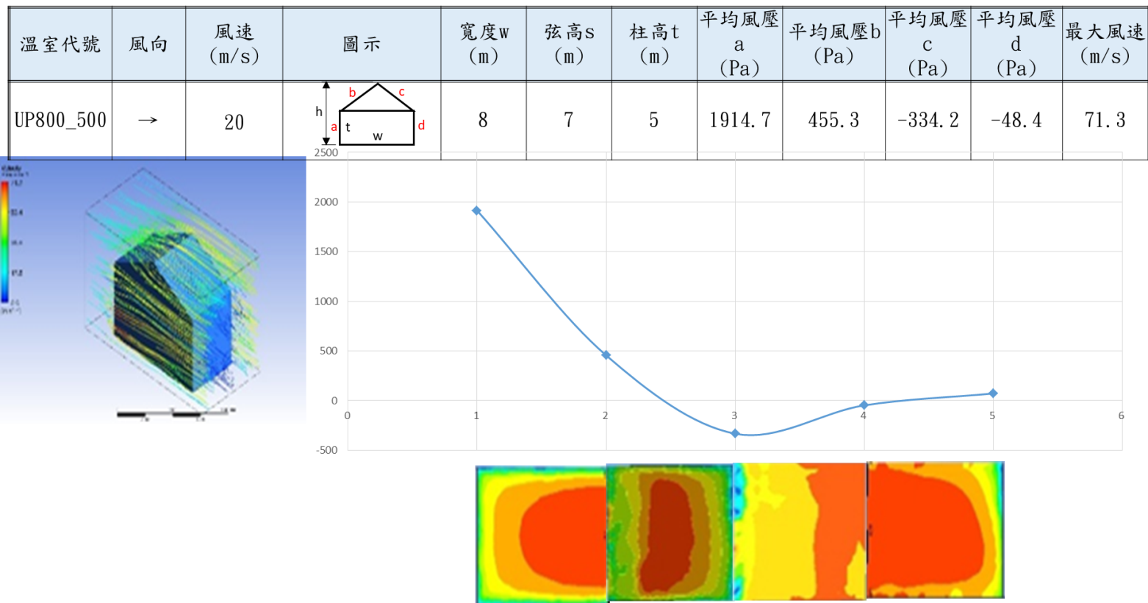

A2溫室流體動力分析－山型溫室風壓比較

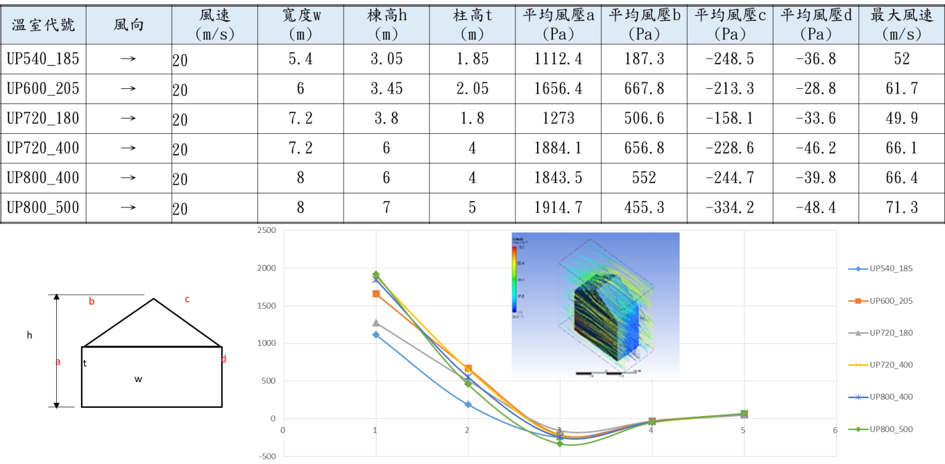

●分析說明：隨著跨距的增加(5.4m~8m)，及柱高的變化(1.85m~5m)，由此流體動力分析比較圖得知，風壓與跨距及柱高有正相關，最大風壓發生在溫室正面(+)及第一迎風面(-)。提高柱高雖可以增加散熱效率，但風壓有明顯增加，易增加風險，結構與施工成本亦將增加。

A3 溫室流體動力分析－斜頂溫室1

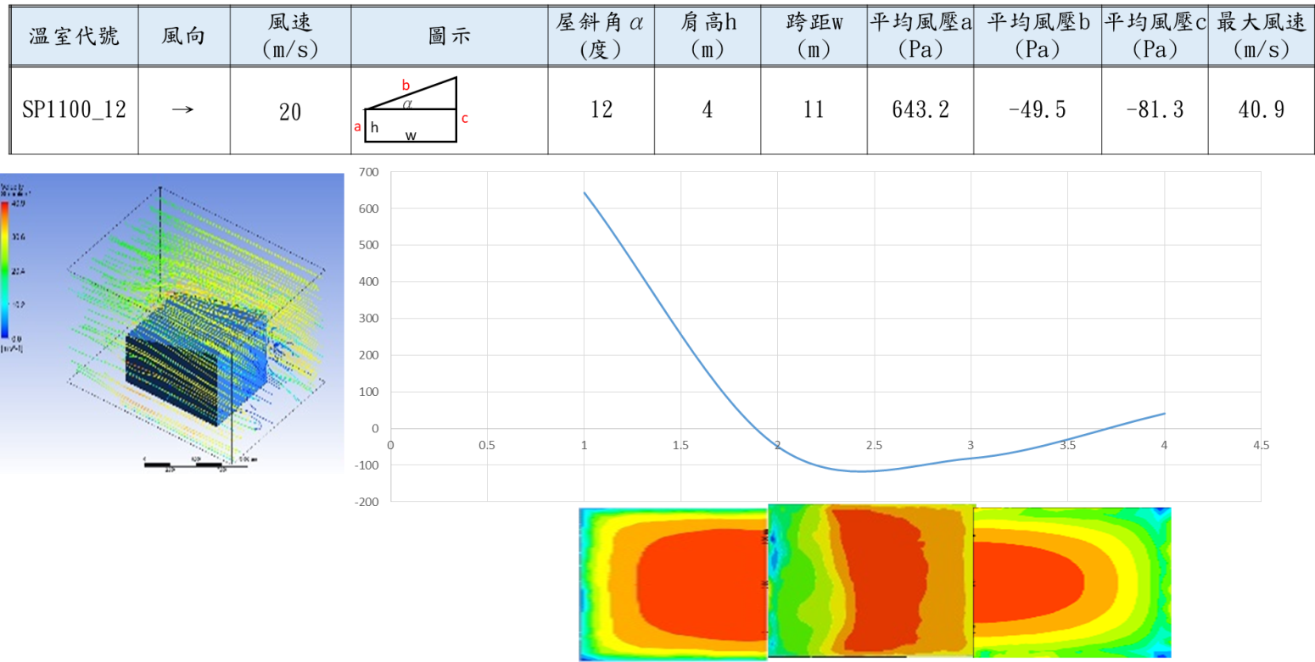

A3 溫室流體動力分析－斜頂溫室2

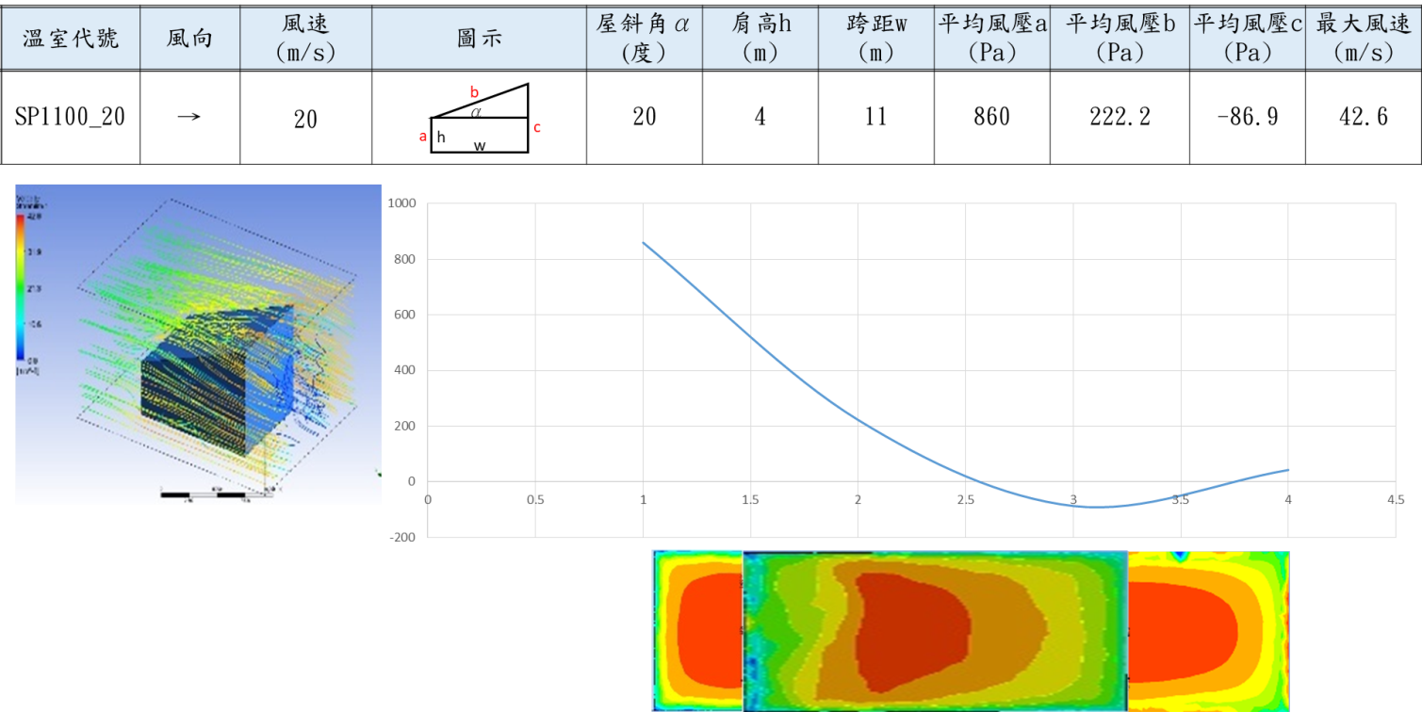

A3 溫室流體動力分析－斜頂溫室3

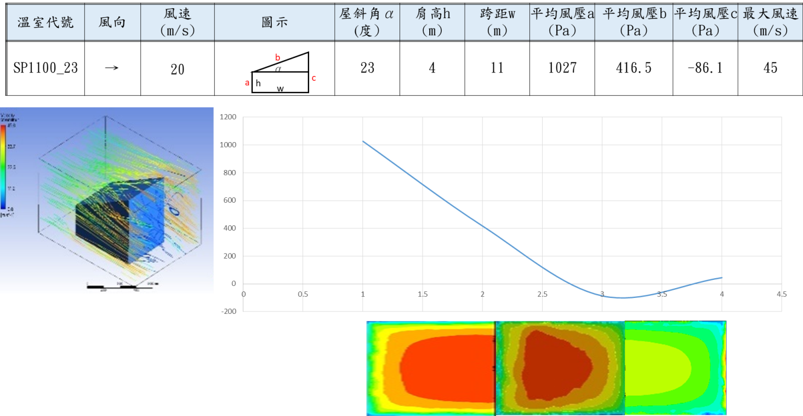

A3 溫室流體動力分析－斜頂溫室4

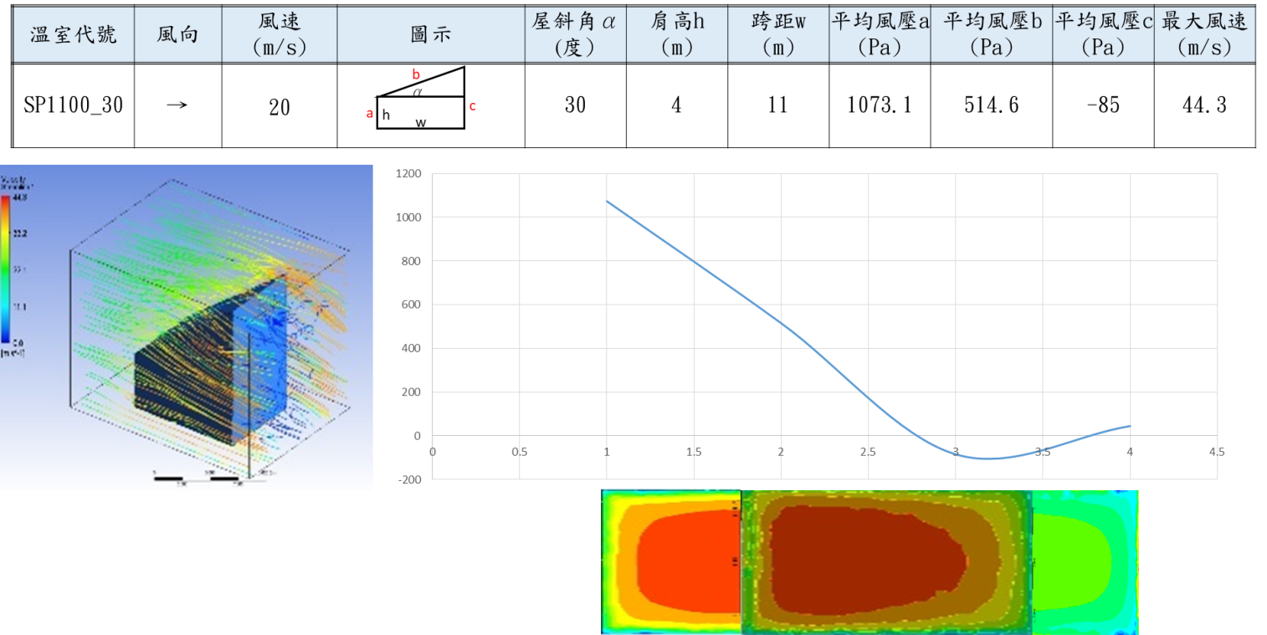

A3溫室流體動力分析－斜頂溫室風壓比較

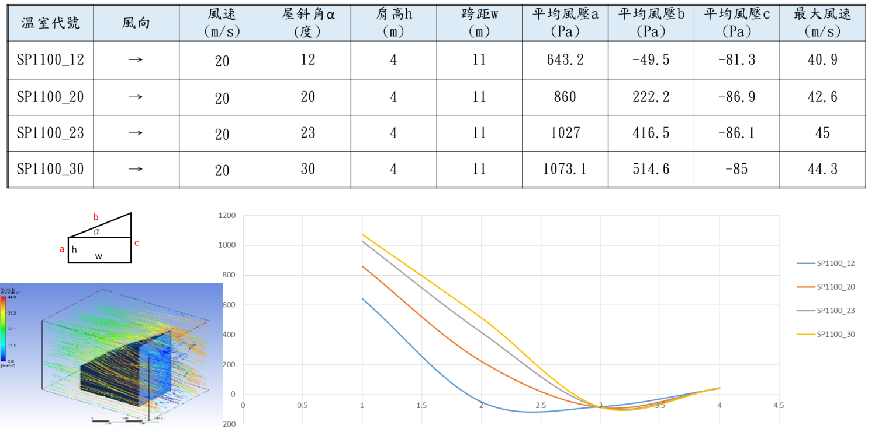

●分析說明：隨著屋斜角度的增加(12度~30度)，由此流體動力分析比較圖得知，風壓與屋斜角度有正相關，最大風壓發生在溫室正面(+)及第一迎風面(-)。

A溫室流體分析－溫室風壓比較分析

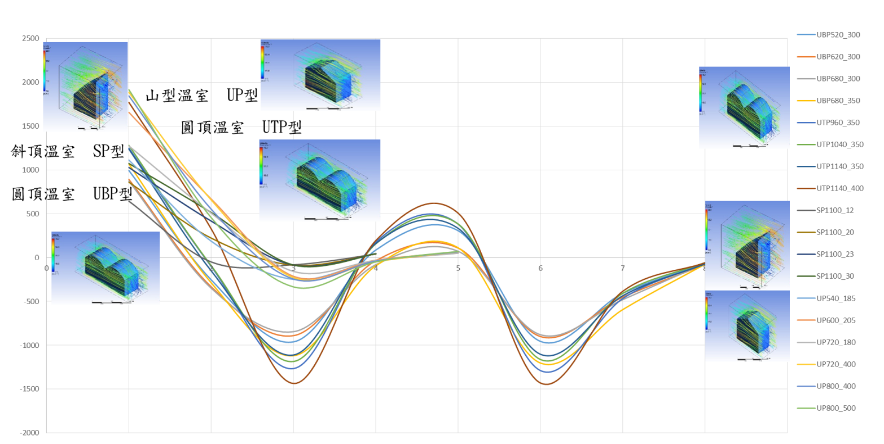

●分析說明：比較各種溫室屋型之風壓，山形溫室(UP型)>斜頂溫室(SP型)>圓頂溫室(UBP型)>圓頂溫室(UTP型)，藉此可提供溫室溫型的選擇。

七、結論

本計畫期中主要執行成果為建立溫室材料庫資料庫1式(包含溫室常用材料規格、農委會6+3標準圖材料規格、及先進材料技術資庫)及建立溫室分析資料庫1式(含流體動力分析丶結構工程分析)。

先以農委會溫室標準圖為基礎進行所有圖面相關材料之技術分析，進行業界常見材料不同形式尺寸之工程計算與應力應變工程分析。並進行國內外優勢先進新式材料之技術分析、工程計算與應力應變工程分析，完成溫室材料資料庫。

進行專家系統資料結構與系統介面分析及溫室技術專家系統先期研究，已完成溫室標準圖面流體動力分析及結構分析。並進行溫室優化設計流體動力分析及結構分析，已建立溫室分析資料庫。

本研究已超前建立溫室技術專家系統，於材料技術分析子系統，已可查詢各種常用材料、標準圖材料、先進材料之基本性能參數及應力應變分析。於溫室工程分析子系統，已可針對不同屋形如圓頂溫室、山型溫室及斜頂溫室進行各種流體動力分析及結構工程分析，由此專家系統將可協助進行不同屋形選擇及尺寸規格選擇，經知識整合已可比較各重屋形之受封壓力及結構分析。